# 1 摩擦感度可靠性QMU评估

由于QMU从提出到应用的时间较短，相关理论体系尚未完全成熟，国内外有关研究仍处于不断发展中，且目前未见针对火炸药摩擦感度的QMU评估方法研究的有关报道。因此，本研究提出一种以摩擦感度试验中爆炸概率作为性能参数的计算方法，为火炸药摩擦感度可靠性的QMU评估提供建议和指导。

## 1.1火炸药摩擦感度试验

根据GJB 772A-97炸药试验方法中的602.1爆炸概率法，进行火炸药的摩擦感度测定。常采用WM-1型摆式摩擦仪，其摆锤以该标准规定的摆角—表压—药量条件，击打待测火炸药的试样。观察试样受摩擦作用时发生的现象，以发声、发光、分解、冒烟等来判断是否爆炸。

每组试验共25发，其爆炸概率点估计值（即爆炸概率）为：

$P=\frac{X}{25}$ (1)

X为25发试验中发生爆炸的次数。

平行测试两组，取两组爆炸概率的平均值表征试样的摩擦感度。

## 1.2数据统计分析

**（1）估计爆炸概率的置信区间**

单发摩擦感度试验的结果表现为0-1分布（爆炸或不爆炸），考虑将0-1分布近似服从为正态分布N（0,1），根据中心极限定理

${P\{-Z}_{α/2}<\frac{n\overline{X}-np}{\sqrt{np(1-p)}}<Z_{α/2}\}≈1-α$ (2)

其中，n为样本容量（摩擦感度试验的总发数）， $\overline{X}$ 为试验求得的爆炸概率平均值， $1-α$ 为置信水平。

解(2)中的不等式

${-Z}_{α/2}<\frac{n\overline{X}-np}{\sqrt{np(1-p)}}<Z_{α/2}$ (3)

等价于

$\left(n+{Z_{\frac{α}{2}}}^{2}\right)p^{2}-\left(2n\overline{X}+{Z_{\frac{α}{2}}}^{2}\right)p+n{\overline{X}}^{2}<0$ (4)

记

$\left\{\begin{aligned}p_{1}=\frac{1}{2a}(-b-\sqrt{b^{2}-4ac}) \\ p_{2}=\frac{1}{2a}(-b-\sqrt{b^{2}+4ac})\end{aligned}\right.$ (5)

其中

$\left\{\begin{aligned}a=n+{Z_{\frac{α}{2}}}^{2} \\ b=-\left(2n\overline{X}+{Z_{\frac{α}{2}}}^{2}\right) \\ c=n{\overline{X}}^{2}\end{aligned}\right.$ (6)

可以求得摩擦试验爆炸概率 $p$ 在置信水平为 $1-α$ 的近似的置信区间 $(p_{1},p_{2})$。

**（2）B类不确定度计算**

和常用的贝塞尔公式等方法计算标准差，即A类不确定度评定相比，对于难以进行多次重复测量的试验中，不确定度只能用非统计分析的方法评定，即B类不确定度评定：

$u_{x}=\frac{a}{U_{p}}$ (7)

其中a为测量可能区间的半宽：

$a=(p_{2}-p_{1})/2$ (8)

*Up*为区间的置信水平对应的置信因子。

为了计算更精确，取自由度 $(n-1)$，查附录中的t分布表得到t值，公式(7)改写为：

$u_{x}=\frac{a}{t_{α}(n-1)}$ (9)

将该值作为爆炸概率平均值的标准差：

$σ_{μ}=u_{x}$ (10)

参考GB/T 27418-2017测量不确定度评定和表示的“C.4用标准差作为不确定度的度量”，计算平均值标准差 $σ_{μ}$ 的标准差：

$σ_{σ}=\frac{σ_{μ}}{\sqrt{2(n-1)}}$ (11)

参考GJB376-87火工品可靠性评估方法，计算爆炸概率置信限 $p_{1}(p_{2})$ 的标准差：

$σ_{p_{1}(p_{2})}=\sqrt{σ_{μ}^{2}+({{t_{α}(n-1)σ}_{σ})}^{2}}$ (12)

则置信限的不确定度的范围为 $(p_{min},p_{max})$：

$p_{max}=p_{2}+σ_{p_{2}}$ (13)

$p_{min}=p_{1}-σ_{p_{1}}$ (14)

在有关k系数的QMU评估方法中，裕量(M)定义为为性能特征的均值和临界阈值之差，即 $M=\left|μ-X_{0}\right|$，不确定度(U)定义为性能特征的标准差 $σ$。Newcomer（NEWCOMER J. A new approach to quantification of margins and uncertainties for physical simulation data.）从k系数的评估方法推广，构造基于性能特征分位数及其置信区间的指标k*：

$k^{*}=\frac{M^{*}}{U^{*}}=\frac{Q_{1-p}-PTL}{Q_{1-p}-Q_{1-p,γ}}$ (15)

或

$k^{*}=\frac{M^{*}}{U^{*}}=\frac{PTU-Q_{p}}{Q_{p,γ}-Q_{p}}$ (16)

$Q_{1-p}$ 和 $Q_{p}$ 为性能特征的分位数， $PTU$ 和 $PTL$ 为性能阈值的上下限， $Q_{1-p,γ}$ 和 $Q_{p,γ}$ 为分位数的置信限，体现了性能特征的不确定性。Newcomer的研究表明，这种QMU方法不要求数据满足指定的分布类型，使用较为灵活。

参考Newcomer提出的方法，建立如下裕度与不确定度评价方法。由于摩擦感度试验的爆炸概率越高，火炸药可靠性越低，参考公式(16)的置信上限，结合公式(7)—(14)，建立相关QMU评估， $X_{0}$ 为摩擦感度安全性设计值, $X_{th}$ 为摩擦感度的临界阈值（即爆炸概率置信区间的上限）；

$M=X_{0}-X_{th}$ (17)

$U=p_{max}-X_{th}=σ_{p_{2}}$ (18)

$Q=\frac{M}{U}$ (19)

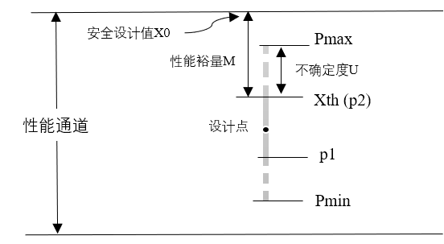

图1 摩擦感度可靠性QMU评估的关键要素

Q越大，表示该产品爆炸概率在满足指定置信水平的情况下可靠度越高。

## 1.3 计算示例

西安近代化学研究所提供的火炸药摩擦感度实验数据，经整理后如表1所示。

表1 实验数据统计分析表

|  |  |  |  |  |
| --- | --- | --- | --- | --- |
|  | 总发数 | 爆炸数 | 未爆数 | 爆炸概率 |
| 实验1 | 25 | 21 | 4 | 84% |
| 实验2 | 25 | 20 | 5 | 80% |

对两次试验数据处理，摩擦感度试验的参考置信水平为0.95，样本数 $n=50$， $Z_{0.025}=1.96$， $\overline{X}=41/50=0.82$，代入公式(3)—(6)，解得摩擦试验爆炸概率 $p$ 在置信水平为0.95的近似置信区间：

$$\left(p_{1},p_{2}\right)=(0.6920,0.9023)$$

由公式(8)得区间半宽：

$$a=0.1051$$

查附录t分布表得，置信水平为0.95时：

$${t_{α}\left(n-1\right)=t}_{0.95}\left(49\right)=2.0096$$

代入公式(9)(10)，得爆炸概率平均值的标准差：

$$σ_{μ}{=u}_{x}=\frac{0.10515}{2.0096}≈0.0523$$

由公式(11)，得 $σ_{μ}$ 的标准差：

$$σ_{σ}=\frac{σ_{μ}}{\sqrt{2(n-1)}}=\frac{0.0523}{\sqrt{98}}≈0.0053$$

由公式(12)，得置信上限 $p_{2}$ 处的不确定度：

$$σ_{p_{2}}=\sqrt{σ_{μ}^{2}+({{t_{α}(n-1)σ}_{σ})}^{2}}≈0.0534$$

根据有关可靠性理论（《QMU，产品、设备与系统可靠性认证的新方法》），通过以下不等式初步确定摩擦安全性设计值 $X_{0}$：

$$\frac{X_{0}-X_{th}}{p_{max}-X_{th}}>1$$

解得 $X_{0}>0.9557$，所以安全设计值 $X_{0}$ 可取0.956，作为失效判据。

结合公式(17)—(19)，验证此安全设计值下的摩擦感度置信系数Q值：

$$M=X_{0}-X_{th}=0.0537$$

$$U=p_{max}-p_{2}=0.0534$$

$$Q=\frac{M}{U}≈1.0056$$

Q>1，表明在置信水平0.95时，根据确定的安全设计值0.956进行QMU评估，可判定该火炸药满足可靠性要求。

研究火炸药的摩擦感度，建立合理的摩擦感度可靠性评估方法，对指导火炸药生产、运输和使用安全的规范等过程有重要意义。这里提出一种基于摩擦感度试验爆炸概率的QMU方法，可以初步表征火炸药摩擦感度的可靠性。由于试验存在各方面的不确定性，以及相关可靠性的性能参数难以全部获取，对于QMU评估方法在摩擦感度的应用还存在诸多可以发展和完善的地方，如基于专家经验判断建立性能通道，提出更多可表征的性能参数，尝试证据理论或概率盒的多源信息不确定性融合，建立不确定性分级制度，利用状态检测与预测技术实现动态评估等方式，有待进一步挖掘和研究。

# 2 机械感度可靠性多元QMU评估

## 2.1 基于欧氏距离法的多元QMU评估



图2 一维QMU评估

图2所示的QMU评估方法针对单一性能参数，而火炸药机械感度可靠性的QMU评估由两种性能参数（即撞击和摩擦感度）融合而成，无法直接采用差值的方式对裕量及不确定度进行量化。因此提出一种基于欧氏距离的量化方法，代替一维QMU方法中裕度与不确定性作差值的计算方法，即获取两投影曲线间最近点的欧氏距离。

在维空间中两点、欧式距离的计算公式为：



应用到本文针对的摩擦感度与撞击感度中，对于最近两点、的欧氏距离计算公式为：



根据大量试验建立感度与临界刺激量阈值的模型，作为QMU评估体系中的观测清单和性能通道。绘制图3所示的性能曲线， $X_{th}$ 为性能阈值， $X_{PL(PU)}$ 为根据单侧置信度得出的性能阈值不确定度的下(上)限， $X_{0}$ 为推导计算得出的安全性设计值。

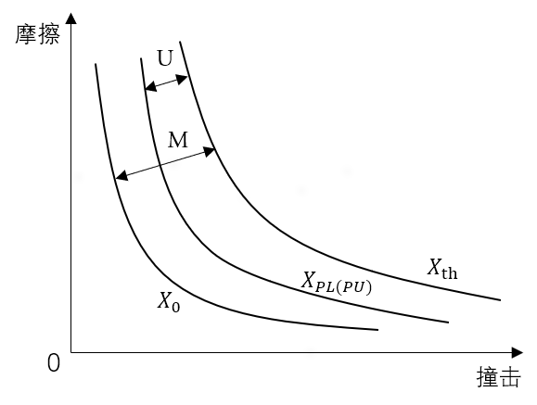

图3 多元QMU评估（示例）

计算各曲线间的二维欧氏距离，作为裕量 $M$ 和不确定度 $U$ 的区间。如在给定条件下，火炸药撞击感度的安全性设计值为 $x_{1}$，单侧置信下限为 $x_{2}$，临界刺激量为 $x_{3}$；摩擦感度安全性设计值为 $y_{1}$，单侧置信上限为 $y_{2}$，临界爆炸概率为 $y_{3}$。则多元QMU评估法中裕量和不确定度的计算公式如下：

$M=\sqrt{{(x_{3}-x_{1})}^{2}+{(y_{3}-y_{1})}^{2}}$ (3)

$U=\sqrt{{(x_{3}-x_{2})}^{2}+{(y_{3}-y_{2})}^{2}}$ (4)

将 $M$ 和 $U$ 作比值，得到置信系数 $Q$ 的区间范围。若满足 $Q>1$ 恒成立，则不确定度包括于性能裕量中，判定在指定置信水平下，火炸药满足响应概率不超出安全设计值的可靠性要求；反之如存在 $Q<1$，火炸药失效。该方法为火炸药多元可靠性的综合QMU评估提供指导，且具有灵活性和可拓展性，若需融合更多感度，可推广至计算更高维的欧氏距离。

参考西安近代化学研究所提供的真实试验结果，根据提出的数理统计和QMU计算方法得出如下数据。在置信水平为0.9999，以10 为底取对数时，撞击感度的临界刺激量阈值为1.1662，单侧置信下限为0.7157，安全性设计值由计算得出为0.7。摩擦感度的临界爆炸概率阈值为0.9023，单侧置信上限为0.9557，安全性设计值由计算得出为0.956。根据公式(3)(4)计算出此时的M和U值，相应的QMU评估计算结果如表5所示。

表2 QMU计算示例

|  |  |  |  |
| --- | --- | --- | --- |
|  | $$X_{th}$$ | $$X_{PL(PU)}$$ | $$X_{0}$$ |
| 撞击 | 1.1662 | 0.7157 | 0.7 |
| 摩擦 | 0.9023 | 0.9557 | 0.956 |
| 综合评估 | $M=\sqrt{{(1.1662-0.7)}^{2}+{(0.9023-0.956)}^{2}}≈$ 0.4693 | | |
| $U=\sqrt{{(1.1662-0.7157)}^{2}+{(0.9023-0.9557)}^{2}}≈$ 0.4537 | | |
| $$Q=\frac{M}{U}≈1.034$$ 该条件下，满足多元QMU可靠性要求 | | |

该多元QMU评估法具有可拓展性，如需融合更多的感度性能参数，可推广至更高维的欧氏距离，实现对火炸药更多感度的综合评估。

## 2.2 雷达图法的多元QMU评估

在现有的综合评估方法中，I3ZA-1法在火炸药安全性评估方法被广泛采用。I3ZA-1法主要考虑了热感度、火焰感度、机械感度、爆轰(冲击波)感度等。例如，取5s爆发点，真空安定性，撞击感度，摩擦感度，爆轰感度这5种危险系数的平均值，作为火炸药的综合感度特征值用来表示火炸药的安全性，即:



然而，这种方法采用线性相加的方法，过于简单，当感度种类不限于BZA-1法的五种时，线性相加来进行综合就值得推敲。

数据综合的方法有很多，多元统计分析方法中的雷达图法是对多因素进行综合评估的有效方法，本文将其引入火炸药的感度综合评估,可以充分利用该方法成熟的技术，同时可以避免人为因素的干扰。本项目以BZA-1法为基础，结合QMU评估方法利用多元统计分析中的雷达图法对火炸药的机械感度可靠性进行综合评估，拟提出一种新的火炸药感度综合评估方法——QMU雷达图法。由于本项目针对机械感度进行可靠性评估，即只考虑上述的撞击感度与摩擦感度进行可靠性综合评估。因此，利用对撞击感度或摩擦感度进行单独QMU评价的置信系数与，基于QMU法及雷达图法提出QMU雷达图法，定义综合可靠度评价系数：



其中，大于1，就认为火炸药满足撞击感度可靠性要求；大于1，就认为火炸药满足摩擦感度可靠性要求。因此若，则认为火炸药满足机械感度多元综合可靠性要求，且值越大，火炸药感度高。这一雷达图法的多元QMU评估在相应的MATLAB APP中得到了体现，如图5所示。

 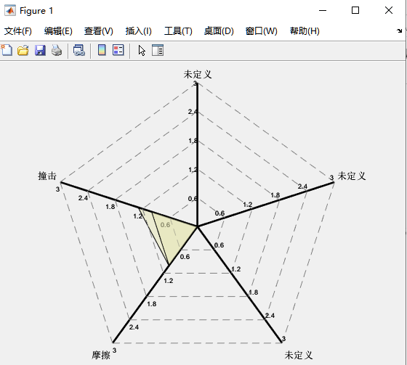

图5 火炸药机械感度的雷达图

雷达图法通过给出火炸药机械感度雷达图，提供置信阈值线，可对火炸药机械感度各参数QMU置信系数有一个直观感受。

# 附录

来源：GJB 6478-2008

对于正态分布和对数正态分布，当M≤0.3时，ρ由表B.l查取。对于正态分布和对数正态分布，G由表B.2和表B.3查取，H由表B.4和表B.5查取。

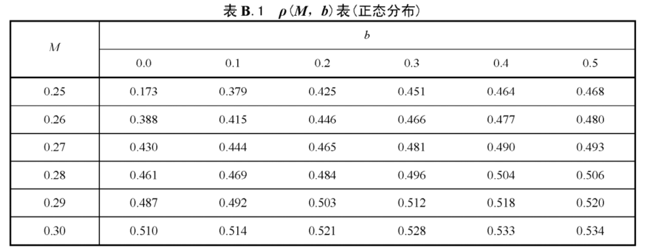

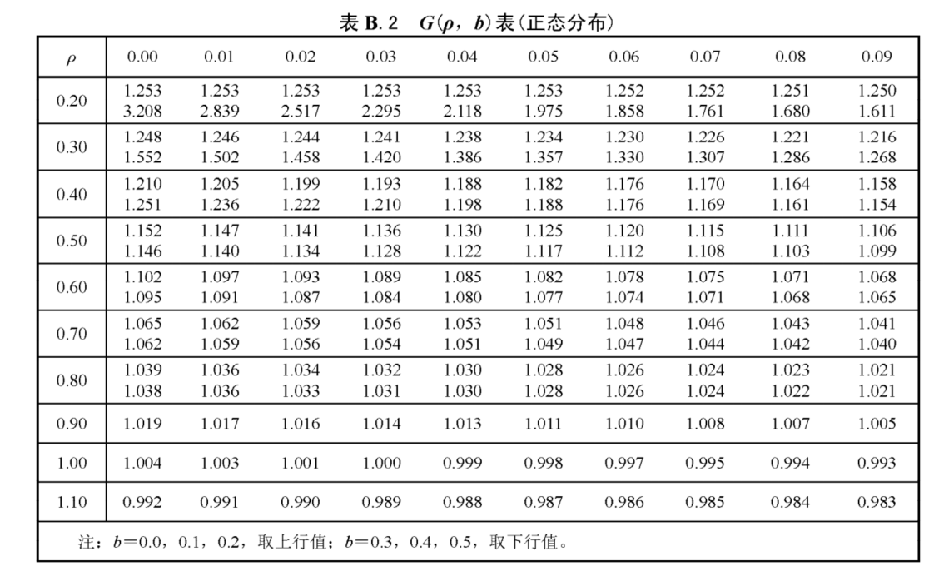

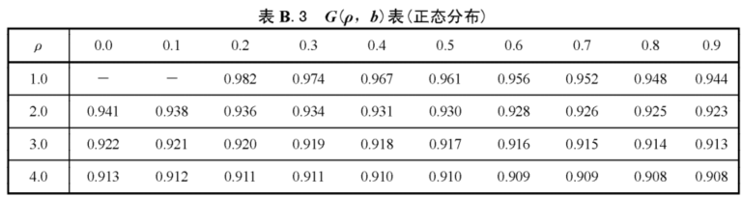

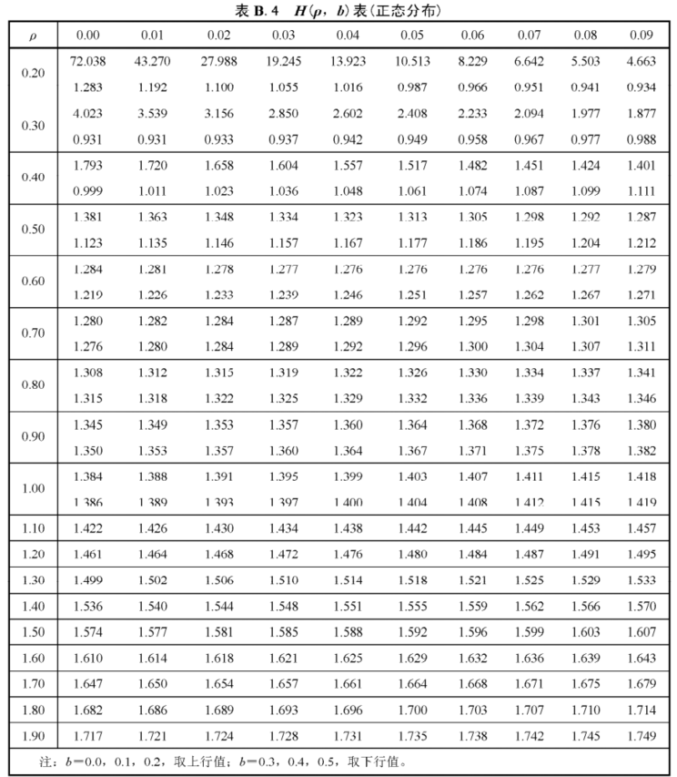

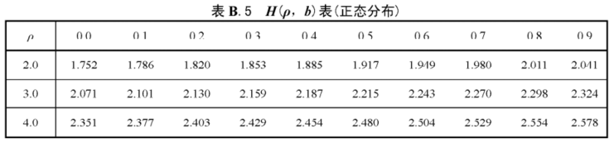

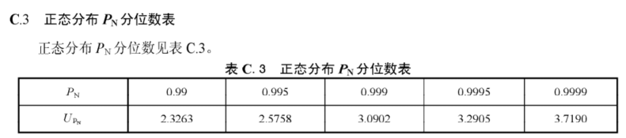

**t分布表**